CHỦ ĐỀ: EM YÊU TỔ QUỐC VIỆT NAM

BÀI 1: EM KHÁM PHÁ ĐẤT NƯỚC VIỆT NAM

A. TRẮC NGHIỆM

1. NHẬN BIẾT ( 7 câu)
Câu 1: Quan sát và chọn hình ảnh không về đất nước, con người Việt Nam.
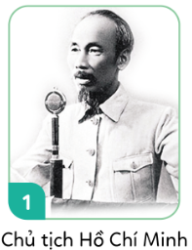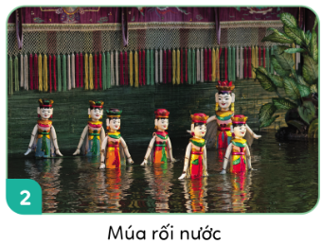
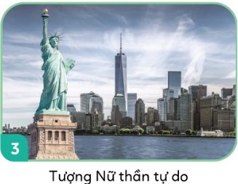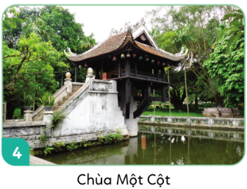
A. Hình ảnh số 1.
B. Hình ảnh số 2.
C. Hình ảnh số 3.
D. Hình ảnh số 4.

Câu 2: “Quốc hiệu” của nước ta là gì?
A. Quốc hiệu của nước ta là lá cờ đỏ.
B. Quốc hiệu của nước ta là Việt Nam.
C. Quốc hiệu của nước ta là cờ đỏ có ngôi sao vàng năm cánh ở giữa.
D. Quốc hiệu của nước ta là Cộng hoà xã hội chủ nghĩa Việt Nam.

Câu 3: “Quốc kì” của nước ta là gì?
A. Quốc kì của nước ta là lá cờ đỏ.
B. Quốc kì của nước ta là Việt Nam.
C. Quốc kì của nước ta là cờ đỏ có ngôi sao vàng năm cánh ở giữa.
D. Quốc kì của nước ta là Cộng hoà xã hội chủ nghĩa Việt Nam.

Câu 4: Tìm Quốc kì của Việt Nam trong các hình dưới đây ?
A. 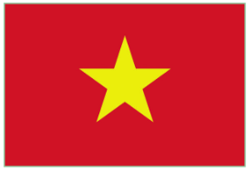
B. 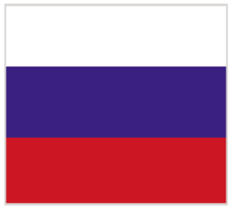
C. 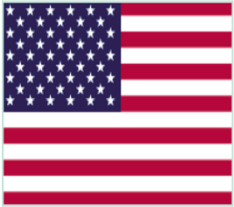
D. 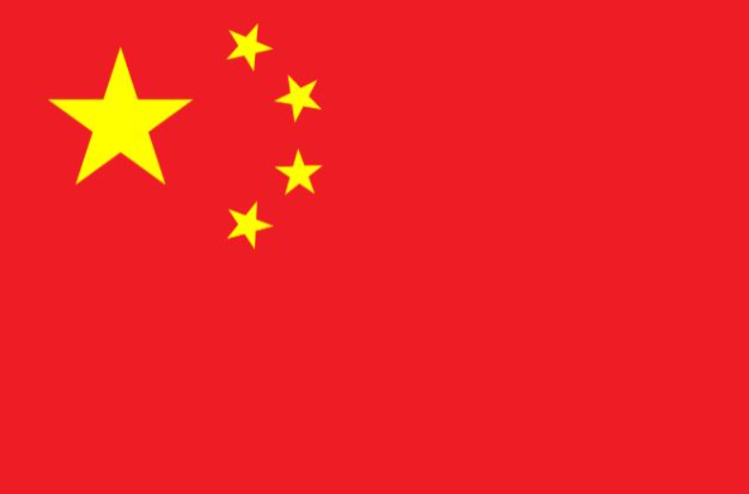

Câu 5: Hành vi nghiêm trang khi chào cờ là
A. Đội mũ.
B. Nói chuyện.
C. Đứng nghiêm.
D. Không nhìn cờ.

Câu 6: Lá cờ tượng trưng cho một quốc gia được gọi là?
A. Quốc ca
B. Quốc kì
C.Quốc hiệu
D. Quốc khánh

Câu 7: Bài hát chính thức của một quốc gia được hát khi chào cờ được gọi là?
A. Quốc ca
B. Quốc kì
C.Quốc hiệu
D. Quốc khánh

2. THÔNG HIỂU (6 câu)
Câu 1: Vẻ đẹp của đất nước Việt Nam trong bức tranh dưới đây là?
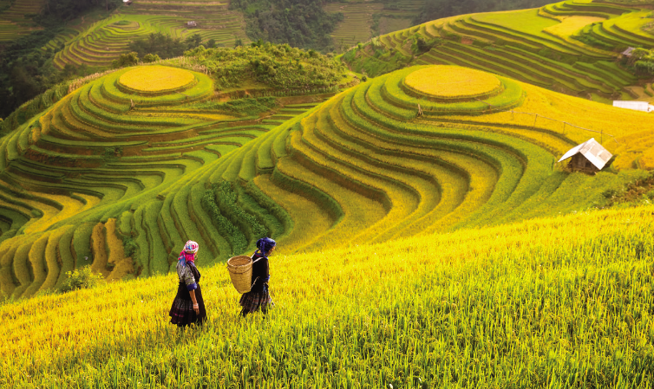
A. Vịnh Hạ Long.
B. Ruộng bậc thang.
C. Đại nội kinh thành Huế.
D. Chùa Một Cột.

Câu 2: Vẻ đẹp của đất nước Việt Nam trong bức tranh dưới đây là?
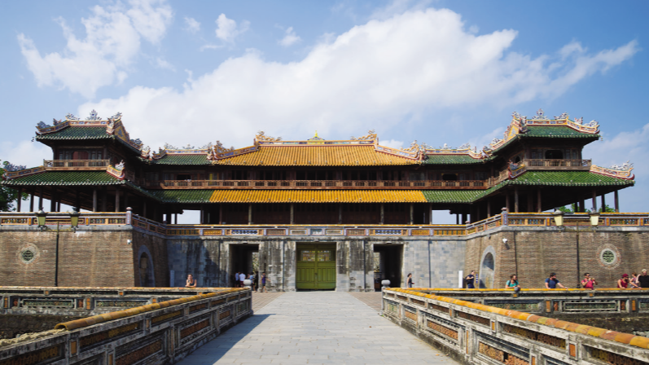
A. Vịnh Hạ Long.
B. Ruộng bậc thang.
C. Đại nội kinh thành Huế.
D. Chùa Một Cột.

Câu 3: Vẻ đẹp của đất nước Việt Nam qua bức tranh dưới đây là?
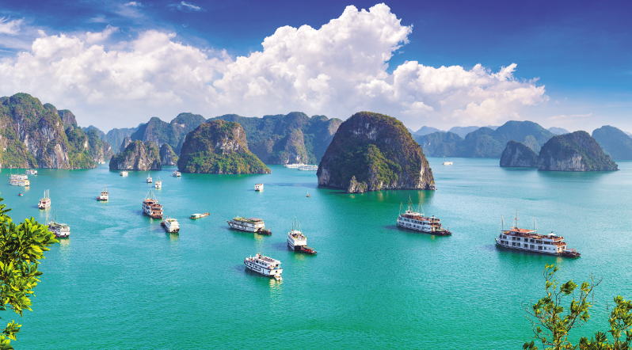
A. Vịnh Hạ Long.
B. Ruộng bậc thang.
C. Đại nội kinh thành Huế.
D. Chùa Một Cột.

Câu 4: Vẻ đẹp của con người Việt Nam trong bức tranh dưới đây là?
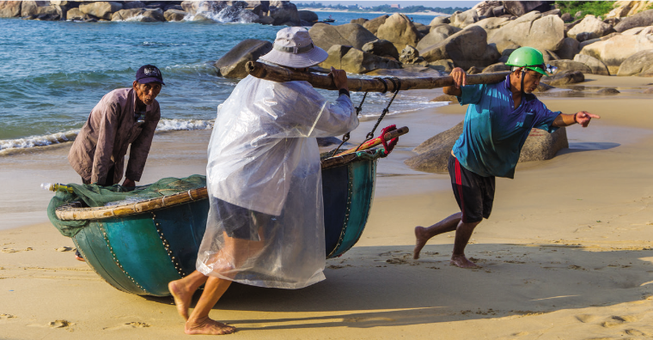
A. Thuyền khởi hành ra khơi.
B. Múa rối nước.
C. Lễ hội Gầu Tào của người Mông.
D. Ngư dân đánh cá ở bờ biển

Câu 5: Quan sát tranh và cho biết bạn nào nghiêm trang khi chào cờ?
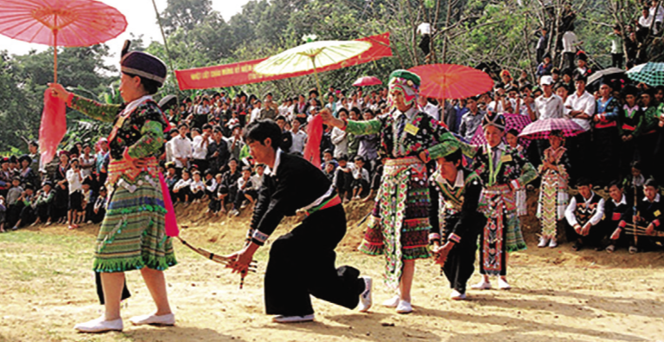
A. Thuyền khởi hành ra khơi.
B. Múa rối nước.
C. Lễ hội Gầu Tào của người Mông.
D. Ngư dân đánh cá ở bờ biển

Câu 6: Quốc kì của Việt Nam gồm mấy màu?
A. Một màu.
B. Hai màu.
C. Ba màu.
D. Bốn màu.

3. VẬN DỤNG (5 câu)
Câu 1: Bài hát Quốc ca Việt Nam còn có tên gọi là?
A. Tiến quân Ca.
B. Hành khúc Việt Nam.
C. Chào Việt Nam.
D. Việt Nam chúng ta đi.

Câu 2: Biểu hiện cho thấy Việt Nam đang phát triển mạnh mẽ?
A. Việt Nam là một trong những nước đứng đầu thế giới về xuất khẩu gạo.
B. Việt Nam đang hội nhập quốc tế sâu rộng, vị thế ngày càng được nâng cao.
C. Ngành công nghiệp Việt Nam có tốc độ tăng trưởng cao nhất các ngành kinh tế quốc dân.
D. Tất cả các đáp án trên.

Câu 3: Sau khi nghe Quốc ca Việt Nam, em cảm thấy như thế nào?
A. Cảm thấy thiêng liêng, tự hào khi mình là một phần của nước Việt Nam.
B. Cảm thấy không kính trọng công lao to lớn của cha ông trong công cuộc dựng và giữ nước.
C. Cảm thấy tự ti khi mình là con người Việt Nam.
D. Không cảm thấy gì.

Câu 4: Khi nhìn thấy hai bạn không hát Quốc ca trong giờ chào cờ mà nói chuyện riêng với nhau, em sẽ làm gì?
A. Mặc kệ các bạn, tiếp tục hát đến hết bài Quốc ca.
B. Khuyên các bạn không nói chuyện, phải nghiêm túc hát Quốc ca.
C. Tham gia cuộc trò chuyện với các bạn.
D. Rủ các bạn khác cùng tham gia trò chuyện.

Câu 5: Em hãy chọn từ thích hợp vào chỗ chấm.
“…………… là tên của một quốc gia. …………… của nước ta là Cộng hoà xã hội chủ nghĩa Việt Nam”.
A. Quốc hiệu.
B. Quốc ca.
C. Quốc kì.
D. Quốc khánh.

4. VẬN DỤNG CAO ( 2 câu)
Câu 1: Bài hát Quốc ca Việt Nam do nhạc sĩ nào sáng tác?
A. Nhạc sĩ Văn Thao.
B. Nhạc sĩ Văn Cao.
C. Nhạc sĩ Trịnh Công Sơn.
D. Nhạc sĩ Tiên Phong.

Câu 2: Quốc hiệu đầu tiên của nước ta là?
A. Đại Việt.
B. Văn Lang – Âu Lạc.
C. Văn Lang.
D. Âu Lạc.

B. ĐÁP ÁN
1. NHẬN BIẾT

1. C | 2. D | 3. C | 4. A | 5. C
6. B | 7. A

2. THÔNG HIỂU

1. B | 2. C | 3. A | 4. D | 5. C
6. B

3. VẬN DỤNG

1. A | 2. D | 3. A | 4. B | 5. A

4. VẬN DỤNG CAO

1. B | 2. C

